Veille Unity :

**Mise en place de la veille :**

J’ai d’abord choisi mon thème.   
J’hésitais entre une veille portant sur les intelligences artificielles et une veille portant sur les technologies de réalités virtuelles liées à l’application Unity.   
J’ai finalement choisi de travailler sur le sujet relatif à l’application Unity

Unity est un moteur de jeu multiplateforme. Il permet de lancer des jeux/application ou/et de les créer.   
Il est l'un des plus répandus dans l'industrie du jeu vidéo, aussi bien pour les grands studios que pour les indépendants du fait de sa rapidité aux prototypages et qu'il permet de sortir les jeux sur tous les supports.

Veille opérationnelle depuis le 15/09/2022

J’ai tout d’abord trouvé un flux RSS mis à disposition directement par le site officiel de Unity

J’ai ensuite décidé de centraliser les informations du flux sur un serveur Discord (Logiciel de messagerie)   
Ceci grâce à un robot transmettant les informations du flux sous format texte dans un ‘’Salon’’ dédié à la veille sur Unity. Le nom du robot est MonitoRSS.

Gérer le patrimoine informatique

▸Mettre en place et vérifier les niveaux d’habilitation

L’avantage d’utiliser l’application Discord est que l’on peut facilement ajouter des utilisateurs pouvant visionner les informations, cela permet de partager la veille et de gérer très facilement les utilisateurs y ayant accès en leur donnant des droits ou des restrictions.

Dans un salon du serveur Discord, il est possible de se faire attribuer un rôle permettant de visualiser les éléments de la veille par la simple réaction à un message. Cela permet de s’assurer que seules les personnes intéressées puissent accéder à la veille.

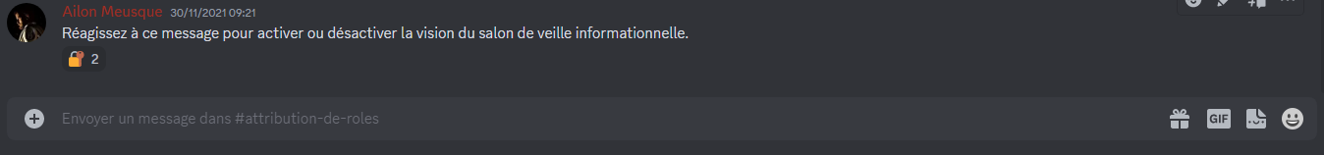

Ensuite je peux configurer les permissions et les restrictions du salon de veille.

Ici j’ai fait en sorte que seules les personnes ayant le rôle d’abonnement à la veille puisse voir le salon. Les autres utilisateurs ne peuvent pas le voir.  
Les utilisateurs ayant le rôle d’abonnement ne peuvent néanmoins pas gérer le salon, elles ne peuvent que le consulter afin de garantir l’intégrité des informations s’y trouvant.

Résultats de la veille :

**Fréquences des informations :** tout les 2 à 15 jours.

Sous ce format, les informations arrivent au fur et à mesure.   
  
On en distingue 3 principales catégories :

-Des informations sur les mises à jour/plug-ins de Unity.  
-Des conseils sur l’utilisation de certaines technologies ou sur des techniques d’optimisation de code et de temps.  
-Des théories sur les évolutions, optimisations des technologies Unity

Je pourrais trier ces 3 catégories, mais à des fins de projet professionnel, seuls les articles sur les conseils d’utilisation et d’apprentissage de technologies Unity m’intéressent.   
En effet je souhaite peut-être dans ma poursuite d’étude travailler sur des technologies de réalité virtuelle, technologies notamment présentes et utilisables grâce à Unity.

Depuis l’application Discord il m’est possible au fur et à mesure de la publication des articles dans le salon, de les épingler afin de la retrouver facilement et au même endroit.

Je peux ensuite depuis l’endroit où tout ces articles sont réunis accéder à chaque article épinglé

Ce que j’ai pu personnellement retirer de cette veille :

-Beaucoup d’astuces permettant la génération de code rapidement et efficacement.

-Des procédés optimisant la mémoire qu’une application Unity requière afin d’éviter que l’application ne fonctionne pas sur des appareils peu performants.

-Des astuces pour mieux corriger les problèmes d’ombres et lumières sur les applications Unity.

De par le reste des articles, j’observe également que les technologies de Unity sont en constantes évolution, tout comme les technologies de réalités virtuelles.   
C’est un domaine qui me semble donc intéressant à explorer puisqu’il y aurait toujours à apprendre et toujours mieux à faire.

Tout ces articles sont en Anglais, ils me permettent donc en parallèle d’améliorer mes compétences linguistiques.